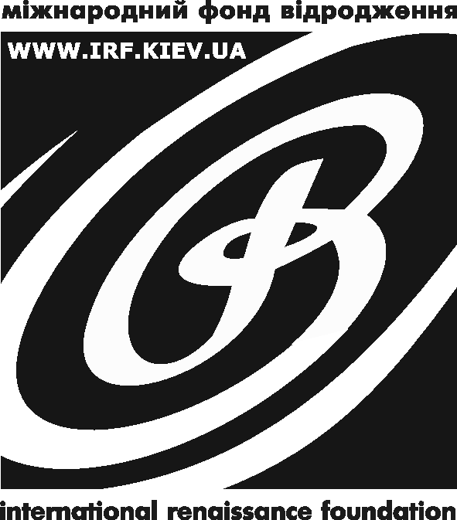 | За підтримки  Міжнародного фонду «Відродження»  м. Київ, вул. Артема, 46  тел: +380 (44) 461 97 09  факс: +380 (44) 486 76 29  irf@irf.kiev.ua  http://www. irf.ua/ | 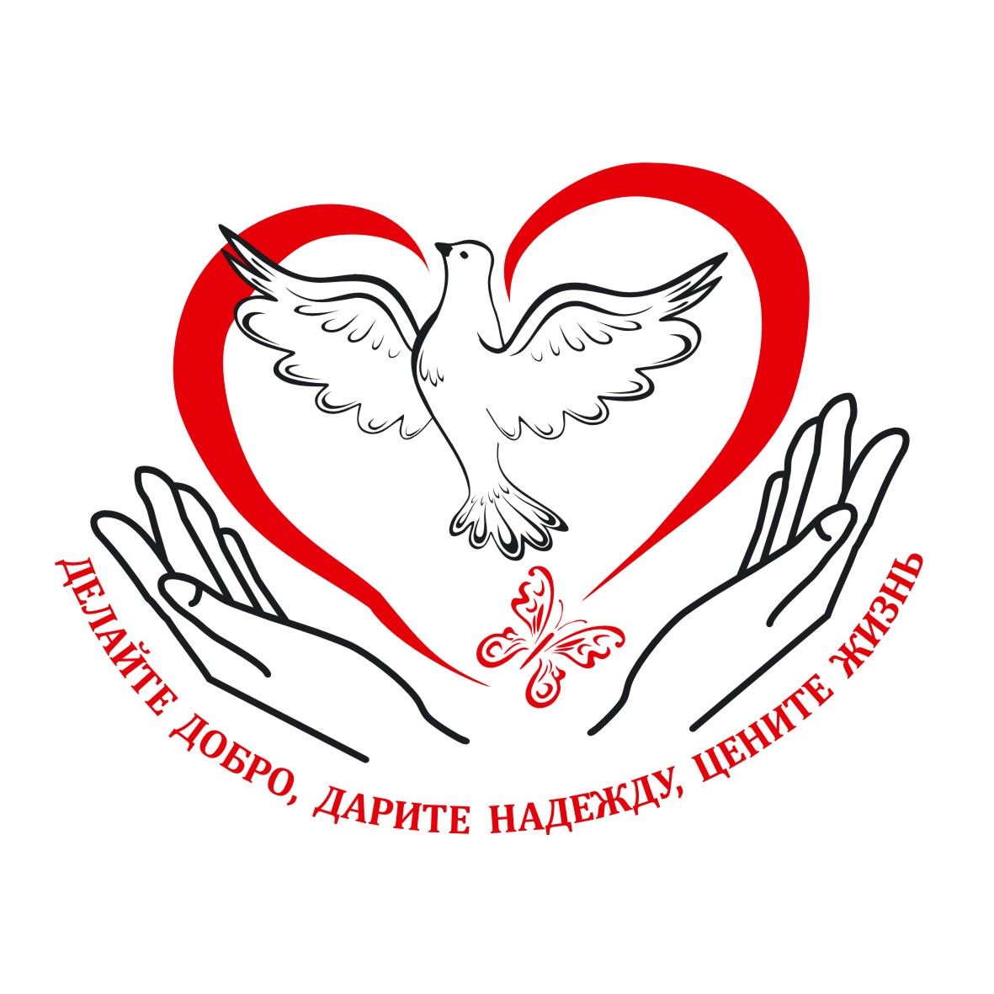 | Благодійна організація  «Янгол милосердя»  83077, м. Донецьк, а/с 2012  тел. +380(62) 208 30 03  +380 (66) 873 74 44  patronag@ua.fm  www.angellove.om.ua
ПРОГРАММА КРУГЛОГО СТОЛА 12 ДЕКАБРЯ 2012
«АКТУАЛЬНЫЕ ВОПРОСЫ РАЗВИТИЯ
ПАЛЛИАТИВНОЙ ПОМОЩИ В Г. ДОНЕЦКЕ И ДОНЕЦКОЙ ОБЛАСТИ»

Дата, время | Мероприятие, кто проводит
9.30 – 10.00 | Регистрация участников
10.00 – 10.05 | Открытие «круглого стола»
10.05 – 10.20 | Кучковой Виктор Викторович – главный специалист главного управления здравоохранения Донецкой облгосадминистрации
10.20 – 10.35 | Готовкина Галина Сергеевна - заместитель начальника управления здравоохранения Донецкого городского совета
10.40 – 11.00 | Ксения Шаповал-Дейнега – программа «Общественное здоровье» МФ «Возрождение»
11.05 – 11.20 | Брацюнь Олеся Петровна, Украинская лига развития паллиативной и хосписной помощи
11.25 – 11.40 | Зубов Александр Демьянович - д.м.н., главный внештатный специалист паллиативной и хосписной медицины ГУЗО , президент Ассоциация минимальной инвазивной и паллиативной терапии, г. Донецк
11.45 – 12.00 | Головня Татьяна Викторовна – главный внештатный специалист по гериартрии ГУЗО
12.05 – 12.20 | Исаев Виктор Павлович, к.м.н., онколог, заведующий отделением гипербарической оксигенации ДОПЦ
12.25 – 12.45 | Шкарбун Дмитрий Алексеевич, к.м.н., заведующий отделением интенсивного ухода ДОПЦ
12.50 – 13.10 | Трифонова Наталья Семеновна, председатель правления БО «Ангел милосердия»
13.10 – 13.40 | Кофе-брейк

